TrouveTonoutil

Synopsis

Cegep de Jonquière

Développement d'applications mobiles



1. Présentation du projet
2. Diagramme de cas d'utilisation
3. Prototype d'interface
4. La base de donnée (Avec diagramme de classe)
5. Description de la nouveauté

1 : Présentation du projet

Que vous aillez besoin d'un outil rapidement ou alors trop d'outil et voudrait faire profiter a des personne, c'est pour cela nous avons pensé à l'application **Trouvetonoutil.com**,

* Inscription et connexion à l'Application

Une personne qui téléchargera cette application devra s'inscrire ou bien se connecter (si celui si possède déjà un compte). Une fois connecter l'utilisateur devra remplir un formulaire (nom, prénom, mail, région et ville où il habite).

Ensuite après l'inscription d'un utilisateur seulement, une page permettra la personnalisation de son compte (photo, ville, sexe, nom, prénom, numéro de téléphone)

Pour l'inscription ou bien dans les paramètre du compte, l'utilisateur sera inviter à choisir la région dans ainsi que la ville où il réside, cela permettra au utilisateur de savoir approximativement où se trouve le demandeur ou receveur.

* Page principale de l'Application

Une fois son inscription réussis, l'utilisateur aura alors la page principale de l'application, c’est-à-dire, il pourra soit choisir entre, prêter un outil ou chercher un outil

Il y aura un menu, regroupant les principales pages, (prêter mon outil, rechercher un outils, Aide, Mon compte)

La personne aura le choix parmi prêter un outil ou bien emprunter un outil. Ensuite, dans le menu emprunter un outil, la personne devra choisir selon différentes catégories d'outils. Une fois ce choix fait, elle pourra alors choisir l'outil désiré parmi ceux proposés dans sa région. Par ailleurs, s'il veut prêter un outil, il devra déterminer la catégorie de ce dernier, puis remplir un formulaire (image, nom de l'outil, marque). Celui-ci devra être vérifié par un employé de Trouvetonoutil.com. Il recevra un courriel l'avertissant de la validation de sa demande de prêt d'outil.

* Page d'aide

Pour la page d'aide, il sera question d'une FAQ, l'utilisateur auras un large choix de réponse au problème, si la question de l'utilisateur n'est pas référencée dans la FAQ, alors il pourra contacter le service client de l'application **Trouvetonoutil.com.**

2: Diagramme de cas d'utilisation

Tous les utilisateurs auront les mêmes droits, qui sont :

-prêter des outils

-Louer des outils

-Personnaliser son compte

-trouver de l'aide à un problème

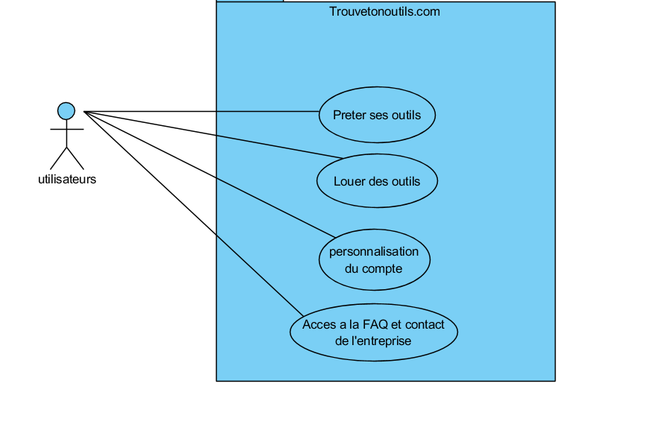

* Inscription / connexion

prenom

*Trouvetonoutil.com*

*Trouvetonoutil.com*

Image associéeImage associée

Choix d'outil

Accueil page principale et page de dépôt d'outil

Catégorie

Outil

Outil

Outil

Outil

*Trouvetonoutil.com*

Ville region

notelephone

Reference

Catégorie

*Trouvetonoutil.com*

*Trouvetonoutil.com*

Prêter un outil

Louer un outil

Proposition d'outil dans le secteur de l'utilisateur

Mot de passe

Mot de passe

Email

Nom

Email

Mot de passe

3: Modèle de base de donnée

Pour une première modélisation de la base de donnée, je suppose qu'il y aura une table utilisateur pour l'inscription d'un utilisateur. Une table prêtoutil, qui stockera tous les outils en location, puis une table locationoutil lors d'un dépôt d'outil par un utilisateur.

Attention, ce modèle de base de donnée sera probablement ajusté voir recrée lors de la mise en œuvre de l'application, ce modèle ci est la seulement pour donner un aperçu de la base de donnée après une première analyse.

Pour ce projet, nous utiliserons SQLITE.

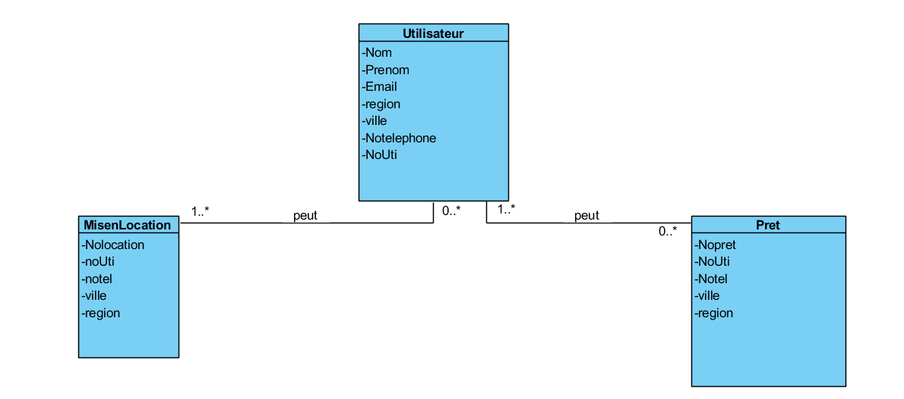

5 : Description de la nouveauté

Premièrement, l'application possèdera plusieurs animations. Que ce soit au démarrage de l'application ou en navigant dans l'interface, ces animations auront pour but de donnée une meilleure ergonomie a l'application ainsi qu'un meilleur rendue pour l'utilisateur.

Par exemple à chaque changement d'activité ainsi que du layout , une animation sera présente ce qui donnera une meilleur transition des activité. Cela est possible grâce à une API (API niveau 19)

Une fonctionnalité qui pourrait être ajouter à l'application serai une carte Google Map avec l'emplacement (Approximatif pour ne pas nuire à la vie privée de l'Utilisateur) des utilisateurs et pourras ainsi gagner du temps pour chercher des outils qui sont au plus près de lui.

Cette fonctionnalité pourrait demander des heures supplémentaires à ce projet, c'est pourquoi, une fois rendu à la 7 semaine avant la livraison du projet, nous aviserons quand l'ajout de cette fonctionnalité ou non.

Pour la localisation sur la carte, l'utilisateur devra nous autoriser à connaitre sa localisation. Lors du développement, nous rajouteront la permission d'utiliser la localisation du téléphone dans le manifeste.

6 : Médiagraphies

* Pour la recherche de la nouveauté

<https://developer.android.com/training/animation/overview>

Transition des activités sur le site des développeur Android.

<http://www.androidtutorialshub.com/animated-gradient-background-in-android/>

Animation du fond de l'application